Федеральное государственное бюджетное
образовательное учреждение высшего образования
«Владивостокский государственный университет»

ОТЧЕТ
по технологической практике
по направлению «Изобразительное искусство» и «Игропедагогика»

Студент Руднев Арсений Сергеевич
Курс 1, группа БПО2-24-ИИ1 ФГБОУ «ВВГУ»
Место практики: МБОУ «Средняя общеобразовательная школа № 82», г.Владивосток
Сроки: 16.06.2025 – 12.07.2025

Руководитель практики от ВВГУ: Мартынова Наталья Владимировна, к.п.н., доцент

Руководитель практики от организации: Мышелова Маргарита Степановна, учитель изобразительного искусства, МБОУ СОШ №82

__________________ ________________ ________________ М.П.
(оценка) (дата) (подпись)

Владивосток – 2025 г.
Содержание
Введение 3
Глава 1. Организационно-методическое обеспечение практики 4
Глава 2. Общая информация о МБОУ СОШ №82 10
2.1 Характеристика МБОУ СОШ №82 г. Владивостока 10
2.2 Структура и направления работы кабинета ИЗО 10
2.3 Роль педагога в организации практики 10
Глава 3. Ключевые архитектурные стили Владивостока 10
3.1 Ключевые архитектурные стили и их особенности в зданиях Владивостока 10
3.2 Урок 1. «Введение в архитектурные стили Владивостока» 17
3.3 Урок 2. «Модерн во Владивостоке: шедевры и мастера» 19
3.4 Урок 3. «Сравнительный анализ: владивостокский и европейский модерн» 19
3.5 Урок 4. «Улицы Владивостока. Архитектурный скетчинг» 21
Выводы 22
Приложение 1. 23
Приложение 2. 24
Приложение 3. 25
Приложение 4. 25

Введение
Архитектура – это не просто слепок прошлого, а динамичное взаимодействие культур, где каждый фасадный элемент, каждая деталь декора повествует свою неповторимую историю. Миллионка – душа Владивостока, место, где переплелись восточные и западные традиции, породив уникальный архитектурный синтез. Этот район, кажущийся хаотичным, но при этом удивительно целостный, подобен живому перформансу, в котором отразились разные эпохи: от китайских торговых лавок XIX столетия до европейского модерна и советского авангарда. Миллионка – не только предмет исследования, но и источник вдохновения для будущих поколений, от которых зависит сохранение её самобытности.
Важнейшая миссия архитектуры – формирование комфортной, функциональной и эстетически выразительной среды, отражающей идеалы и культурные ценности общества.
Учебная практика была проведена на базе МБОУ СОШ №82 (г. Владивосток, ул. Адмирала Горшкова, 26) в период с 16.06.2025 по 12.07.2025.
Цель практики – знакомство с профессиональной деятельностью педагога дополнительного образования (ИЗО), получение первого практического опыта, а также освоение методик преподавания на основе анализа учебных материалов школы.
В рамках сотрудничества с кафедрой изобразительного искусства ВВГУ решались следующие задачи:
Изучение архитектурных особенностей Миллионки с акцентом на ключевые стилистические черты.
Сравнительный анализ с другими историческими объектами Владивостока (например, зданиями в стиле модерн на ул. Светланской).
Разработка творческих заданий для школьников, посвящённых архитектурному наследию.
Подготовка методических материалов (презентаций, шаблонов для рисования) для использования в учебном процессе.
В работе над отчётом использовались: архивные данные, полевые исследования, специализированная литература по методике преподавания ИЗО и краеведению, а также цифровые ресурсы.

Глава 1. Организационно-методическое обеспечение практики
Основными нормативно-правовыми документами. Регламентирующими преподавание по программам дополнительного образования являются:
1. Федеральный закон "Об образовании в Российской Федерации" от 29.12.2012 N 273-ФЗ (действующая редакция, 2016), Глава 10. ДОПОЛНИТЕЛЬНОЕ ОБРАЗОВАНИЕ
2. Федеральный закон о дополнительном образовании РОССИЙСКАЯ ФЕДЕРАЦИЯ
3. КОНЦЕПЦИЯ развития дополнительного образования детей
4. ПРИКАЗ от 29 августа 2013 года N 1008 Об утверждении Порядка организации и осуществления образовательной деятельности по дополнительным общеобразовательным программам
5. САНИТАРНО-ЭПИДЕМИОЛОГИЧЕСКИЕ ТРЕБОВАНИЯ К УСТРОЙСТВУ, СОДЕРЖАНИЮ И ОРГАНИЗАЦИИ РЕЖИМА РАБОТЫ ОБРАЗОВАТЕЛЬНЫХ ОРГАНИЗАЦИЙ ДОПОЛНИТЕЛЬНОГО ОБРАЗОВАНИЯ ДЕТЕЙ, СанПиН 2.4.4.3172-14

Предметно-развивающая среда представляет собой систему материальных объектов деятельности учащегося, функционально моделирующая его духовного развития.
Предметно-развивающая среда обеспечивает разные виды деятельности школьника и становится основой для его самостоятельной активности.
Развивающая среда способствует раскрытию индивидуальности каждого ученика, его творческой самореализации, поощряет к развитию у него инициативы и самостоятельности, создаёт возможности для обучения учащихся на основе их личной активности
Основные требования к кабинету ИЗО:
Санитарно-гигиенические требования
1. Естественное и искусственное освещение в кабинетах должно соответствовать нормам и правилам СНиП.
2. Окна кабинета могут быть ориентированы на все стороны горизонта, в том числе на север. Южное расположение окон требует применения белых штор или специальных жалюзи от действия прямых солнечных лучей.
3. В помещении должно быть боковое левостороннее освещение на рабочих местах. При двухстороннем освещении при глубине помещения кабинета более 6 м обязательно устройство правостороннего подсвета, высота которого должна быть не менее 2,2 м от пола.
4. Ученические столы нужно располагать так, чтобы свет падал с левой стороны и тени, падающие от рук, не мешали во время письма и рисования.
5. Запрещается загромождение световых проемов (с внутренней и внешней стороны) оборудованием или другими предметами. Светопроемы кабинета должны быть оборудованы регулируемыми солнцезащитными устройствами типа жалюзи, тканевыми шторами светлых тонов, сочетающихся с цветом стен и мебели.
6. Уровень освещенности поверхности ученических столов при искусственном освещении должен быть не менее 500 лк, на классной доске - 500 лк.
7. Окраска помещения в зависимости от ориентации должна быть выполнена в теплых или холодных тонах слабой насыщенности. Помещения, обращенные на юг. окрашивают в холодные тона (гамма голубого, серого, зеленого цвета), а на север - в теплые тона (гамма желтого, розового цветов). Не рекомендуется окраска в белый, темный и контрастные цвета (коричневый, ярко-синий, лиловый, черный, красный, малиновый).
8. Полы должны быть без щелей и иметь покрытие дощатое, паркетное или линолеум на утепленной основе.
9. Кабинеты должны быть обеспечены отоплением и при-точно-вытяжной вентиляцией с таким расчетом, чтобы температура в помещениях поддерживалась в пределах 18-21 градус Цельсия; влажность воздуха должна быть в пределах 40-60 %.
10. Естественная вентиляция должна осуществляться с помощью фрамуг или форточек, имеющих площадь не менее 1/50 площади пола и обеспечивающих трехкратный обмен воздуха. Фрамуги и форточки должны быть снабжены удобными для закрывания и открывания приспособлениями.
11. Кабинет должен иметь водоснабжение (холодной и горячей водой) для проведения занятий по живописи, декоративно-прикладному искусству, дизайну, скульптуре.
Требования к оснащению кабинетов техническими устройствами и приспособлениями.
1. Кабинет изобразительного искусства должен быть оснащен проекционной, видео- и аудио- техникой:
- диапроектор;
- эпипроектор;
- графопроектор;
- другие проекторы;
- цветной телевизор с размером экрана по диагонали не менее 61 см с видеомагнитофоном;
- компьютеры.
2. Графопроектор должен располагаться на подставке и находиться у стола учителя на расстоянии не менее 1,8 м от доски.
3. Для показа экранных средств необходим проекционный экран или часть классной доски (или одна из створок) должна иметь белый цвет.
Требования к оформлению интерьера кабинета изобразительного искусства
1. Дизайн кабинетов изобразительного искусства должен отвечать функциональным требованиям технологии обучения к научной организации деятельности обучающихся и учителя.
2. На передней стене кабинета должна быть размещена классная доска.
3. Боковая стена кабинета, свободная от мебели, должна использоваться для экспозиций. Стенды с информацией могут быть временными и постоянными.
4. Временные экспозиционные стенды должны включать рабочие и инструктивные стенды:
- рабочие стенды должны содержать материал, используемый при изучении определенной темы программы;
- инструктивные стенды должны содержать рекомендации методического характера и включать больше текстового материала.
5. Экспозиция длительного назначения (портреты художников, высказывания) должна размещаться вверху по боковой стене над временными экспозиционными стендами.
6. В оформлении стендов могут использоваться разные шрифты: печатный и рукописный, арабский и готический. Заголовки и подзаголовки должны быть выполнены в одном стиле.
Основные функциональные зоны кабинета ИЗО:
1. Рабочая зона учителя. Специфика урока изобразительного искусства предъявляет особые требования к рабочему месту учителя; оно должно быть укомплектовано техническими средствами, отвечающими современным требованиям художественной педагогики, иметь стационарно смонтированный пульт дистанционного управления. Кабинет оборудуется средством для зашторивания окон с автоматическим и ручным приводом.
Рабочее место учителя включает в себя классную доску, демонстрационный стол, натюрмортные столы (2-3), ТСО, приборы спецосвещения.
Классная доска в кабинете ИЗО должна быть многоплановой, состоять из “магнитной” плоскости, экрана, часть ее может быть разлинованной. Цвет доски должен позволить учителю работать как мелом, так и углем. Аудиторная доска с магнитной поверхностью и набором приспособлений для крепления таблиц и репродукций
ТСО необходимые для работы на уроке: аудиомагнитофон и DVD-nпроигрыватели (музыкальный центр) с возможностями использования компакт-дисков: CD-R, CD-RW, MP3, а также магнитных записей. Слайдпроектор. Экран (на штативе или навесной). Телевизор.
2. Рабочая зона учащегося. Столы рисовальные должна быть приспособлена для работы на них графическими и живописными материалами, а также пластическими /пластилин, глина/ материалами, и представлять возможность конструировать из различных материалов.
Материалы для художественной деятельности: краски акварельные, гуашевые, тушь, ручки с перьями, бумага белая и цветная, фломастеры, восковые мелки, пастель, сангина, уголь, кисти разных размеров беличьи и щетинные, банки для воды, стеки (набор), пластилин/глина, клей, ножницы, рамы для оформления работ.
3. Экспозиционно-выставочная зона. Включает в себя серии стендов с изображением учебного материала к урокам, стендов для демонстрации репродукций, выставок, посвященных юбилейным датам в художественной жизни общества, выставок детского изобразительного творчества. В каждом отдельно взятом учебном заведении кабинет изобразительного искусства несет различную эстетическую и смысловую нагрузку. Можно увидеть кабинеты- мастерские, кабинеты-лаборатории, кабинеты-музей, кабинеты-лектории и т.п. Оформление кабинета в первую очередь отвечает эстетической позиции учителя, его профессиональным качествам и уже во вторую - финансовым возможностям учебного заведения.
4. Санитарно-техническая зона. Представляет собой водопроводный кран и сток, солнцезащитные и светозащитные шторы. В кабинетах изобразительного искусства оптимальной является ориентация окон на север, северо-восток, северо-запад (позволяет сохранять одно и тоже освещение для рисования с натуры).
5. Зона хранения дидактического материала. В зависимости от ее площади может представлять собой лишь шкаф(ы) или вместительную препараторскую. Основа кабинета изобразительного искусства – методический фонд.
В кабинете обязательно должно быть в наличие следующее оборудование:
· вспомогательные предметы для черчения на доске — транспортир, треугольник, циркуль, линейка;
· модель проекционных плоскостей для составления чертежей;
· мольберты;
· модели из гипса;
· усеченные и цельные геометрические тела;
· различные предметы для составления натюрмортов;
· компьютер, телевизор и другая аппаратура.
Помимо всего перечисленного классы должны наполняться печатной продукцией, например, учебниками, наглядными рисунками, схемами и методической литературой.
Паспорт школьного кабинета черчения
Упомянутый кабинет, как и все остальные школьные помещения, должен получить паспорт установленного образца. Документация прошнуровывается с обязательным нумерованием страниц. В конце паспорт подтверждается печатью учебного учреждения.
Документация содержит важную информацию:
· данные преподавателя, за которым закреплен данный кабинет;
· параметры помещения — площадь, посадочные места, местонахождение и информация на усмотрение школьного руководства;
· анализ предыдущего года обучения и составленный план на следующий;
· подробное описание имеющегося оснащения и оборудования;
· оптимальные варианты и направления деятельности на текущий учебный год;
· расписание занятий и рабочий график преподавателей;
· план учебного помещения;
· инструкция поведения в помещении для педагогов и учеников;
· соответствие санитарным и гигиеническим нормам предъявляемым кабинету;
· опись учебного и методического материала;
· должностная инструкция для преподавателя;
· журнал по охране труда с прилагающийся инструкцией.
Паспорт постоянно обновляется — на каждый учебный год заводится новый документ. Ответственным лицом за ведение этого инвентарного журнала является представитель педагогического коллектива, назначаемый администрацией школы.

ИСТОЧНИКИ:
- Сайт СОШ № 82:
- https://infourok.ru/
- Мелик-Пашаев А.А. Методики исследования и проблемы диагностики художественно-творческого развития детей: Методические рекомендации для педагогов общеобразовательных школ. – Дубна: Феникс+, 2009.
- Бондарева Н.А. Технологические карты конструирования уроков / М.:Просвещение, 2012 г.

Глава 2. Общая информация о МБОУ СОШ №82
2.1 Характеристика МБОУ СОШ №82 г. Владивостока
Школа начала свою работу 11 января 2012 года. Уже в первый год набрали шесть первых классов – около 150 учеников, что превысило ожидания, поскольку микрорайон активно заселялся семьями с детьми разного возраста. Набор в первые классы стартовал в марте и завершился 30 июля, а к 2013 году в школе обучалось уже 52 класса (в среднем по 28 человек), и их количество продолжало расти.
Полное название организации: МУНИЦИПАЛЬНОЕ БЮДЖЕТНОЕ ОБЩЕОБРАЗОВАТЕЛЬНОЕ УЧРЕЖДЕНИЕ "СРЕДНЯЯ ОБЩЕОБРАЗОВАТЕЛЬНАЯ ШКОЛА № 82 Г. ВЛАДИВОСТОКА".
Сайт: www.rusprofile.ru
Сайт: school82.pupils.ru
Сайт: bus.gov.ru
Электронная почта: school82@sc.vlc.ru
Адмирала Горшкова ул,26, Приморский край, Владивосток, Россия, 690105
Директор школы: Николаева Ольга Владимировна

Школа рассчитана на 825 учащихся, обучение проходит в одну смену. Здесь реализуются программы:
начального, основного и среднего общего образования;
углублённого изучения отдельных предметов;
профильные направления в старших классах (гуманитарное, естественно-научное, техническое).
Дополнительное образование
Работают кружки и секции:
Художественно-эстетические (ИЗО, театральная студия);
Спортивные (волейбол, баскетбол, лёгкая атлетика);
Научно-технические (робототехника, программирование).
Методическая работа и оснащение
Педагогический коллектив активно внедряет инновационные методики, в том числе в области изобразительного искусства (под руководством учителя Мышеловой Маргариты Степановны).
Школа оснащена:
современными компьютерными классами;
специализированным кабинетом ИЗО (мольберты, интерактивная доска);
лабораториями для практических занятий;
библиотекой с учебной и художественной литературой.
Региональный компонент и достижения
Учащиеся изучают архитектуру Владивостока (включая район "Миллионка") в рамках уроков истории и краеведения. Школа активно участвует в олимпиадах, конкурсах и спортивных соревнованиях, занимая призовые места.
Перспективы развития
В планах:
внедрение цифровых технологий в обучение;
сотрудничество с вузами (ДВФУ, ВГУЭС) для профориентации;
расширение культурных связей (экскурсии, проекты с Приморской картинной галереей).
МБОУ СОШ №82 – это молодое, динамично развивающееся учреждение, предлагающее качественное образование и всестороннее развитие учащихся.

2.2 Структура и направления работы кабинета ИЗО
Кабинет ИЗО в МБОУ СОШ №82 г. Владивостока представляет собой специализированное образовательное пространство, организованное в соответствии с современными педагогическими и санитарно-гигиеническими требованиями. Его структура и направления работы направлены на создание условий для творческого развития учащихся, освоения художественных техник и формирования эстетического восприятия.
Кабинет ИЗО разделен на функциональные зоны, каждая из которых обеспечивает эффективное проведение занятий:
- Рабочая зона учителя:
– Оснащена демонстрационным столом, классной доской (магнитной и маркерной), проектором, экраном.
– Включает место для хранения методических материалов, наглядных пособий и ТСО (технических средств обучения).
- Рабочая зона учащихся:
– Оборудована мольбертами, столами с регулируемым наклоном столешницы для работы с различными материалами.
– Оснащена индивидуальными наборами для творчества (кисти, краски, бумага, графические материалы).
- Экспозиционно-выставочная зона:
– Стенды для демонстрации учебных материалов (правила композиции, цветовой круг).
– Галерея детских работ, репродукций картин известных художников.
– Временные тематические выставки (например, «Архитектура Владивостока»).
- Зона хранения материалов:
– Шкафы и стеллажи для хранения:
– Художественных материалов (гуашь, акварель, пастель).
– Дидактических пособий (гипсовые фигуры, модели).
– Методической литературы и электронных ресурсов.
- Санитарно-техническая зона:
– Раковина с подачей воды для мытья кистей и рук.
– Место для сушки работ.
Кабинет изобразительного искусства в МБОУ СОШ №82 – это место, где каждый ученик может раскрыть свой творческий потенциал. Здесь теория сочетается с практикой, а традиционные методы обучения дополняются инновационными подходами.
В кабинете проводятся уроки в соответствии с ФГОС, где ученики изучают основы живописи, графики и декоративно-прикладного искусства. Особое внимание уделяется региональному компоненту: например, дети могут узнать об архитектуре Владивостока или природе Приморского края.
Кроме уроков, в кабинете активно ведётся проектная и исследовательская работа. Ученики готовят проекты, например, на тему «Миллионка: прошлое и настоящее», участвуют в конкурсах и олимпиадах по изобразительному искусству.
Внеурочная деятельность также разнообразна: в кабинете работают кружки и мастер-классы по скетчингу, гравюре, росписи по ткани. Организуются пленэры на территории школы и в городской среде, что позволяет ученикам практиковаться в работе с натуры.
Методическая работа учителя включает разработку авторских программ и дидактических материалов. Кабинет тесно взаимодействует с музеями и культурными учреждениями: ученики ходят на экскурсии, а иногда организуются совместные выставки.
Эстетическое воспитание также является важной частью работы кабинета. Проводятся тематические недели искусства, школьные вернисажи и творческие вечера.
Кабинет оборудован техникой (проектор, компьютер, аудиосистема), материалами (акварель, гуашь, уголь, глина) и пособиями (гипсовые модели, альбомы, карты). Паспорт кабинета содержит список оборудования и график работы. Журнал инструктажей фиксирует занятия по технике безопасности. В портфолио хранятся творческие работы учащихся.
Важной составляющей работы кабинета является сотрудничество с родителями и сообществом. Проводятся открытые уроки и мастер-классы, где родители могут увидеть достижения своих детей и принять участие в творческих процессах. Регулярно организуются родительские собрания, на которых обсуждаются успехи учащихся и планируются совместные мероприятия.
Также кабинет активно участвует в международных проектах и конкурсах, что позволяет ученикам расширять свои горизонты и обмениваться опытом с ровесниками из других стран. Учащиеся работают над проектами, связанными с культурным наследием и современным искусством, что формирует у них критическое мышление и креативность.
Не менее значима поддержка спортивной активности на базе кабинета: проводятся мероприятия по спортивному рисованию и выставки работ, посвящённые физической культуре. В рамках эстетического воспитания организуются выставки художественного фото и арт-выставки, а также конкурсы среди классов, что мотивирует учеников к активному участию.
Помимо этого, учитель стремится интегрировать изучение современного искусства в учебный процесс, знакомя учеников с актуальными тенденциями и идеями. Это создаёт основу для формирования творческой личности и углублённого понимания искусства как важной части жизни.

2.3 Роль педагога в организации практики
Педагог изобразительного искусства в МБОУ СОШ №82 — не просто куратор, а вдохновляющий наставник, который превращает учебную практику в увлекательный творческий процесс. Он создает атмосферу доверия, сочетая чёткое руководство с свободой для экспериментов, и выполняет несколько ключевых функций:
- Проводник в профессию – раскрывает секреты преподавания, от построения урока до работы с разными возрастными группами.
- Творческий соавтор – вместо жёсткой критики ведёт диалог, помогая осмысливать ошибки и находить нестандартные решения.
- Живой пример увлечённости – своей энергией и профессионализмом мотивирует студентов глубже погружаться в искусство.
- Связующее звено между теорией и практикой – адаптирует академические знания к школьным реалиям, используя современные методы.
- Поддержка в трудных ситуациях – выступает не только как учитель, но и как наставник, помогающий преодолевать сомнения.
- Организатор творческой среды – инициирует выставки, мастер-классы и проекты, показывая, что искусство выходит за рамки урока.
- Развитие уверенности – учит студентов отстаивать свои идеи, презентовать работы и верить в собственные силы.
- Новатор в обучении – внедряет цифровые инструменты, открывая новые возможности для художественного выражения.
Таким образом, педагог не просто передаёт знания, а формирует у студентов целостное восприятие профессии, сочетая педагогическое мастерство с творческой свободой

Глава 3. Ключевые архитектурные стили Владивостока

3.1 Ключевые архитектурные стили и их особенности в зданиях Владивостока

1. Введение
Владивосток, основанный в 1860 году, за свою более чем 160-летнюю историю вобрал в себя множество архитектурных стилей, отражающих разные эпохи – от русского зодчества до современного урбанизма. Город, изначально строившийся как военный пост, постепенно превратился в крупный торговый и культурный центр, что нашло отражение в его архитектурном облике. В данной главе рассматриваются ключевые стили, представленные в застройке Владивостока, их особенности и наиболее яркие примеры.

2. Основные архитектурные стили Владивостока

2.1. Русская эклектика и кирпичный стиль (конец XIX – начало XX века)
После основания Владивостока первые капитальные здания строились в традициях русской эклектики с элементами классицизма и псевдорусского стиля. Характерные черты:
- Использование красного кирпича с белыми декоративными элементами (рустовка, наличники, карнизы).
- Арочные окна, башенки, ступенчатые фронтоны.
- Сочетание функциональности и декоративности.
Примеры:
- Здание Главного почтамта (1899) – кирпичный стиль с элементами готики.
- Лютеранская церковь Святого Павла (1907) – неоготика с кирпичным декором.
- Доходные дома в центре города (ул. Светланская, Алеутская).

2.2. Модерн (начало XX века)
В начале XX века во Владивостоке появляются здания в стиле модерн, привнесённые европейскими и русскими архитекторами. Особенности:
- Плавные линии, растительные орнаменты.
- Асимметрия фасадов, эркеры, витражные окна.
- Использование новых материалов – бетона, керамической плитки.
Примеры:
- ГУМ (1911) – сочетание модерна и неоклассицизма.
- Особняк Бриннеров (1906) – резной декор, изогнутые формы.

2.3. Конструктивизм и советский функционализм (1920–1940-е годы)
В советский период во Владивостоке возводятся здания в духе конструктивизма, а позже – сталинского ампира. Характерные черты:
- Геометричность, лаконичность, отсутствие декора.
- Акцент на функциональности (жилые комплексы, ДК, административные здания).
- В послевоенные годы – монументальность, колонны, барельефы.
Примеры:
- Дом специалистов (1930-е) – типичный конструктивизм.
- Здание администрации Приморского края (1950-е) – сталинский ампир.

2.4. Брутализм и позднесоветская архитектура (1960–1980-е годы)
В этот период преобладает типовое строительство, но некоторые здания отличаются выразительным брутализмом:
- Массивные бетонные формы.
- Подчёркнутая грубость фактур.
- Комплексность застроек (микрорайоны).
Примеры:
- Приморский краевой театр драмы (1970-е).
- Жилые дома в районе Второй Речки.

2.5. Современная архитектура (1990-е – настоящее время)
Современный Владивосток сочетает реставрацию исторических зданий с новыми стилями:
- Хай-тек (стекло, металл, динамичные формы).
- Неомодерн (возврат к пластичным линиям с современными материалами).
- Эклектика (смешение стилей в бизнес-центрах и жилых комплексах).
Примеры:
- Кампус ДВФУ на о. Русский (2012) – футуристический дизайн.
- ЖК "Аквамарин" – сочетание стекла и бетона.
- Реконструированная набережная – интеграция исторических элементов в современную среду.

3. Заключение
Архитектура Владивостока – это уникальный сплав исторических и современных стилей, отражающий его развитие от военного форпоста до крупного мегаполиса. Сохраняя памятники XIX–XX веков, город одновременно развивает новые направления, создавая гармоничное сочетание традиций и инноваций.
Рекомендации для педагогической деятельности:
- Использовать местные архитектурные памятники в уроках ИЗО и краеведения.
- Организовывать экскурсии с анализом стилевых особенностей.
- Разрабатывать творческие проекты по изучению и зарисовке зданий.

3.2 Урок 1. «Введение в архитектурные стили Владивостока»
Программа: «Памятники моего города»
Цели и задачи урока:
ОБУЧАЮЩАЯ: познакомить учащихся с основными архитектурными стилями (классицизм, эклектика, модерн) на примере зданий Владивостока.
РАЗВИВАЮЩАЯ: научить различать стили по ключевым признакам (симметрия, декор, материалы).
ВОСПИТАТЕЛЬНАЯ: привить интерес к культурному наследию города, развить наблюдательность.
Оборудование и ресурсы:
Презентация с фотографиями зданий: ГУМ (бывш. «Кунст и Альберс») – эклектика; Пушкинский театр – классицизм; Доходный дом Чурина – модерн; Карточки с описанием стилей; Раздаточные материалы (изображения фасадов для анализа).
Музыкальный ряд: классическая музыка (фон для творческой работы)

ХОД УРОКА:
I. Организационный момент (2–3 мин)
Приветствие, мотивация:
«Ребята, сегодня мы отправимся в виртуальную экскурсию по улицам Владивостока! Обращали ли вы внимание на то, как отличаются старинные здания в центре города? Почему одни украшены колоннами, другие – витражами, а третьи напоминают дворцы? Это архитектурные стили, и каждый из них рассказывает свою историю. Давайте вместе научимся их различать!»
Актуализация знаний:
Какие архитектурные стили вам знакомы?
Какие здания во Владивостоке кажутся вам необычными? Почему?
II. Основная часть (30 мин)
1. Теоретический блок (15 мин)
Архитектурный стиль – это совокупность характерных черт зданий определённой эпохи, включая форму, декор и материалы.
Классицизм (на примере Пушкинского театра): Симметрия, строгие пропорции; Колонны, фронтоны, античные орнаменты; Сдержанный декор.
Эклектика (на примере ГУМа): Смешение элементов разных стилей (барокко, ренессанс, готика); Обилие декора: лепнина, арки, резные детали; Парадность и монументальность.
Модерн (на примере дома Чурина): Асимметрия, плавные линии; Растительные орнаменты, витражи, кованые элементы; Использование новых материалов (стекло, металл).
Методический приём: Показ слайдов с zoom-фрагментами (окна, двери, орнаменты).
Вопросы для обсуждения: «Почему модерн называют “прощающим”?» (Ответ: из-за свободной планировки, отказ от строгих линий.)
2. Практическая работа (15 мин)
Задание 1. «ОПРЕДЕЛИ СТИЛЬ»: Учащиеся получают карточки с изображениями зданий (включая неупомянутые на уроке, например, Железнодорожный вокзал); необходимо назвать стиль и аргументировать выбор (устно или письменно).
Задание 2. «ЗАРИСОВКА ЭЛЕМЕНТОВ»: В тетрадях выполнить эскизы окон/дверей в разных стилях (например, классицизм – прямоугольное окно с сандриком, модерн – витраж с растительным узором).
III. Закрепление (5 мин)
Игра «СТИЛЕВАЯ ПАРА»: Учащиеся сопоставляют карточки с названиями стилей и их признаками.
Рефлексия: «Какое здание вам запомнилось больше всего? Почему?»
IV. Домашнее задание
- ИССЛЕДОВАТЕЛЬСКОЕ: сфотографировать 1–2 здания в городе, определить их стиль и описать 2–3 характерные черты.
- ТВОРЧЕСКОЕ (по желанию): создать коллаж из элементов разных стилей или нарисовать собственный «дом в стиле модерн».

V. Подведение итогов (2 мин)
Вывод: «Архитектура – это «застывшая музыка», и каждый стиль звучит по-своему».
Оценка активности учащихся.

3.3 Урок 2. «Модерн во Владивостоке: шедевры и мастера»
Цель: сформировать у учащихся представление об особенностях архитектурного стиля модерн во Владивостоке, познакомить с творчеством архитекторов И. Мешкова и Г. Юнгхенделя, развить навыки анализа декоративных элементов и создания эскизов в стиле модерн.
Задачи:
- Изучить ключевые черты стиля модерн в архитектуре Владивостока.
- Проанализировать творчество архитекторов И. Мешкова и Г. Юнгхенделя на примере здания музея им. Арсеньева и особняка Бриннеров.
- Научиться выделять и интерпретировать декоративные элементы (морские мотивы, восточные узоры).
- Развить практические навыки через создание эскиза кованой решётки или витража в стиле модерн.

Ресурсы и материалы:
- Презентация (архивные и современные фотографии зданий, примеры декора).
- Шаблоны орнаментов в стиле модерн.
- Материалы для практической работы: бумага, карандаши, ластики, цветные карандаши/фломастеры.
- Музыкальное сопровождение: произведения Клода Дебюсси, Эрика Сати (для создания атмосферы эпохи).

ХОД УРОКА:
I. Организационный момент (2–3 мин.)
Приветствие, проверка готовности учащихся.
Краткое введение в тему:
«Сегодня мы продолжим изучать архитектурный стиль модерн, но сосредоточимся на его уникальных проявлениях во Владивостоке. Мы познакомимся с творчеством выдающихся архитекторов, разберём декоративные элементы и даже попробуем себя в роли художников-декораторов!»
II. Актуализация знаний (5–7 мин.)
Фронтальный опрос:
Что вы помните об архитектурном стиле модерн?
Какие характерные черты этого стиля вам известны?
Постановка проблемы:
«Как вы думаете, почему модерн во Владивостоке отличается от европейского? Какие местные особенности могли повлиять на этот стиль?»
III. Основная часть (25 мин.)
Теоретический блок (15 мин.)
Особенности модерна во Владивостоке:
- Влияние географического положения, смешение культур (русской, европейской, восточной).
- Использование местных материалов и мотивов (морская тематика, восточные узоры).
Творчество архитекторов:
- И. Мешков (здание музея им. Арсеньева): анализ фасада, декора, символизма.
- Г. Юнгхендель (особняк Бриннеров): сравнение с другими работами в стиле модерн.
Декор в стиле модерн:
- Плавные линии, асимметрия, растительные и морские орнаменты.
- Примеры восточных узоров в архитектуре Владивостока.
Методы: рассказ с элементами беседы, демонстрация презентации, анализ изображений.
Практическая работа (10 мин.)
Задание: создать эскиз кованой решётки или витража в стиле модерн, используя морские или восточные мотивы.
Инструктаж:
- Показ примеров орнаментов.
- Обсуждение возможных идей (волны, ракушки, стилизованные драконы и т. д.).
- Самостоятельная работа: Учащиеся выполняют эскизы под руководством учителя.
IV. Подведение итогов (5 мин.)
Выставка работ: Краткое обсуждение эскизов (что удалось, какие элементы использованы).
Рефлексия:
- Что нового узнали о модерне во Владивостоке?
- Какие элементы декора показались наиболее интересными?
- Оценка деятельности учащихся: Похвала за активность, творческий подход.
V. Домашнее задание
- Найти в городе здание с элементами модерна (кроме разобранных на уроке).
- Сфотографировать и описать его декоративные особенности (1–2 предложения на каждый элемент).

3.4 Урок 3. «Сравнительный анализ: владивостокский и европейский модерн»
Цели и задачи урока:
ОБРАЗОВАТЕЛЬНАЯ: сформировать у учащихся представление о стиле модерн в архитектуре, его ключевых чертах и региональных особенностях; познакомить с выдающимися памятниками европейского (Барселона, Вена) и владивостокского модерна; развивать навыки сравнительного анализа архитектурных стилей.
РАЗВИВАЮЩАЯ: развивать творческое мышление, умение работать в команде, эстетическое восприятие; формировать навыки проектной деятельности (создание коллажа).
ВОСПИТАТЕЛЬНАЯ: воспитывать интерес к архитектурному наследию, уважение к культурному разнообразию.
Ресурсы и материалы:
ЗРИТЕЛЬНЫЙ РЯД:
- Презентация с фотографиями зданий:
- Барселона (А. Гауди): Дом Бальо, Дом Мила.
- Вена (О. Вагнер): Майоликахаус, станции Венского Штадтбана.
- Владивосток: Доходный дом Даттана.
- Рабочие листы с элементами орнаментов модерна (растительные, геометрические, восточные мотивы).

МАТЕРИАЛЫ ДЛЯ ПРАКТИЧЕСКОЙ РАБОТЫ: цветная бумага, ножницы, клей, фломастеры/карандаши.
МУЗЫКАЛЬНЫЙ РЯД: инструментальная музыка в стиле модерн (например, произведения Э. Сати, К. Дебюсси).

ХОД УРОКА:
I. Организационный момент (2 мин.)
Приветствие, проверка готовности учащихся.
КРАТКОЕ ВВЕДЕНИЕ В ТЕМУ:
«Сегодня мы отправимся в увлекательное путешествие по городам Европы и Владивостоку, чтобы узнать, как стиль модерн проявлялся в разных уголках мира. Мы сравним здания, созданные великими архитекторами, и попробуем создать собственный архитектурный коллаж!»
II. Актуализация знаний (5 мин.)
ВОПРОСЫ К КЛАССУ:
Какие здания в нашем городе или других городах вам кажутся необычными? Почему?
Как вы думаете, может ли архитектура отражать культуру и историю места?

ПОДВЕДЕНИЕ К ТЕМЕ:
«Архитектура – это не просто здания, это отражение эпохи, культуры и даже характера города. Сегодня мы поговорим о стиле модерн и его особенностях в Европе и Владивостоке.»
III. Изучение нового материала (15 мин.)
1. Что такое модерн?
Краткая характеристика стиля (ар-нуво, югендстиль): декоративность, плавные линии, природные мотивы; использование новых материалов (металл, стекло, керамика); демонстрация элементов модерна (витражи, кованые решетки, растительные орнаменты).
Вопрос классу: «Какие элементы модерна вам кажутся самыми выразительными?»
2. Европейский модерн
- Барселона (Антонио Гауди):
- Органические формы, вдохновленные природой (Дом Бальо, Дом Мила).
- Вена (Отто Вагнер):
- Рациональность, геометричность (Майоликахаус, станции метро).

Сравнение: «Чем отличаются подходы Гауди и Вагнера?»
3. Владивостокский модерн
Доходный дом Даттана: Особенности декора (восточные мотивы, сочетание европейских и азиатских элементов).
Вопрос к классу: «Почему владивостокский модерн отличается от европейского?»
IV. Закрепление материала (8 мин.)
Игра «НАЙДИ ОТЛИЧИЕ»: Учащимся предлагается сравнить фотографии зданий Гауди, Вагнера и Даттана, назвав ключевые различия.
Обсуждение: Почему модерн в разных городах выглядит по-разному? (Влияние культуры, климата, традиций.)
V. Практическая работа (15 мин.)
Коллаж «Восточно-западный синтез в архитектуре»
Задание: Создать коллаж, сочетающий элементы европейского и азиатского декора.
ЭТАПЫ РАБОТЫ:
- Обсуждение в группах (2-3 человека), выбор элементов орнамента.
- Вырезание и компоновка деталей.
- Оформление коллажа.

ПРЕЗЕНТАЦИЯ РАБОТ:
Каждая группа представляет свой коллаж, объясняя выбор элементов.
VI. Подведение итогов (5 мин.)
РЕФЛЕКСИЯ:
«Что нового вы узнали сегодня?»
«Что было самым интересным?»
«Какие трудности возникли?»
ОЦЕНКА РАБОТЫ:
Похвала за активность, творческий подход, командную работу.
VII. Домашнее задание
- Найти в интернете другие примеры модерна во Владивостоке, сравнить их с доходным домом Даттана.
- Дополнительное задание (по желанию):
- Нарисовать эскиз здания в стиле модерн с элементами восточного декора.

3.5 Урок 4. «Улицы Владивостока. Архитектурный скетчинг»
Цель урока:
- Обучить учащихся основам архитектурного скетчинга, правилам построения перспективы улицы.
- Развивать навыки работы с графикой и акварельной заливкой.
- Сформировать умение выделять архитектурные доминанты в стиле модерн.
- Воспитывать интерес к культурному наследию Владивостока.

Задачи урока:
ОБРАЗОВАТЕЛЬНЫЕ: изучить правила линейной перспективы при изображении улицы; познакомить с особенностями архитектурного стиля модерн на примере зданий ул. Светланской; отработать технику графического наброска с последующей акварельной заливкой.
РАЗВИВАЮЩИЕ: развивать наблюдательность, глазомер, чувство композиции; совершенствовать навыки работы с художественными материалами (карандаш, акварель).
ВОСПИТАТЕЛЬНЫЕ: прививать эстетическое восприятие городской среды; формировать бережное отношение к историческому наследию.
Оборудование и ресурсы:
Для учителя:
- Презентация «Модерн на Светланской» (25 слайдов с аннотациями).
- Пошаговая инструкция по скетчингу.
- Фотореференсы зданий в стиле модерн.
- Примеры архитектурных скетчей.
Для учащихся:
- Бумага формата А4/А3 (акварельная).
- Карандаши, ластики, линейки.
- Акварельные краски, кисти, палитры, стаканы с водой.
- Цветные фломастеры (для детализации).
- Распечатанные шаблоны зданий (для тренировки деталей).

ХОД УРОКА:
I. Организационный момент (2 мин)
Приветствие, проверка готовности к уроку.
«Сегодня мы отправимся в виртуальную экскурсию по одной из самых красивых улиц Владивостока – Светланской, и научимся передавать её архитектуру в скетчах».
II. Теоретическая часть (15 мин)
ВВЕДЕНИЕ В ТЕМУ:
Вопрос классу: «Что такое архитектурный скетчинг? Где он применяется?» (Обсуждение: зарисовки зданий, эскизы для проектов, фиксация впечатлений).
Показ примеров скетчей известных архитекторов.
ОСНОВЫ ПЕРСПЕКТИВЫ:
- Линия горизонта, точка схода, построение улицы (демонстрация на доске).
- Разбор характерных ошибок при рисовании зданий.

Особенности стиля модерн: показ слайдов с примерами зданий на Светланской (асимметрия, растительные орнаменты, плавные линии); сравнение с европейским модерном (кратко).
III. Практическая часть (25 мин)
ПОДГОТОВИТЕЛЬНЫЙ ЭТАП:
- Выбор фрагмента улицы (по фотореференсам).
- Набросок карандашом: построение перспективы, основные формы зданий.

ДЕТАЛИЗАЦИЯ:
- Проработка архитектурных элементов (окна, балконы, декор).
- Акцент на доминантах в стиле модерн (особняк Суханова, дом Даттана).
- Работа с цветом:
- Акварельная заливка (легкие размытые тона для фона, насыщенные – для акцентов).
- Доработка деталей фломастерами.

IV. Подведение итогов (8 мин)
Мини-выставка работ (обсуждение, что получилось, какие трудности возникли).
Рефлексия: «Что нового узнали? Какие элементы модерна запомнились?»
Поощрение активных учащихся.
V. Домашнее задание:
- Закончить скетч, добавив тени и текстуры.
- Подготовить небольшой рассказ об одном из зданий в стиле модерн на Светланской.
- Выполнение наглядных пособий и презентаций.

План прохождения практики

Даты практики | План | Отметка о выполнении. Роспись учителя
16.06.2025 | Организационное собрание. Выдача задания. Правила техники безопасности на практике. Организация индивидуальной педагогической деятельности.
17.06.2025 | Работа в школе. Знакомство с педагогом по ИЗО, систематизация и обобщение опыта его методической деятельности.
18.06.2025 | Выполнение индивидуального задания от учителя изобразительного искусства. Организация индивидуальной педагогической деятельности.
19.06.2025 | Работа в школе над индивидуальным заданием от учителя
20.06.2025 | Работа в школе над индивидуальным заданием
21.06.2025 | Работа в школе над индивидуальным заданием
23.06.2025 | Пленэр. Сбор фото материала.
24.06.2025 | Пленэр. Сбор фото материала. Зарисовки/этюды
25.06.2025 | Пленэр. Зарисовки/этюды
26.06.2025 | Пленэр. Зарисовки/этюды
27.06.2025 | Пленэр. Зарисовки/этюды
28.06.2025 | Пленэр. Зарисовки/этюды
30.06.2025 | Пленэр. Зарисовки/этюды
01.07.2025 | Проведение отчетной выставки пленэрных работ
02.07.2025 | Выполнение индивидуального задания учителя
03.07.2025 | Выполнение индивидуального задания учителя
04.07.2025 | Выполнение индивидуального задания учителя
05.07.2025 | Выполнение индивидуального задания учителя
07.07.2025 | Выполнение индивидуального задания учителя
08.07.2025 | Выполнение индивидуального задания учителя
09.07.2025 | Подготовка отчета. Дневник практики
10.07.2025 | Подготовка отчета. Дневник практики
11.07.2025 | Подготовка отчета. Презентация
12.07.2025 | Собрание отчет по практике.

ВЫВОДЫ
В процессе прохождения практики я существенно расширил свои профессиональные компетенции. Полученная в ходе обучения теория успешно закрепилась на практике, а также были сформированы необходимые профессиональные навыки в сфере педагогики дополнительного образования. Все запланированные цели и задачи практики были успешно реализованы. Особенно ценным стало знакомство с работой муниципального образовательного учреждения «СОШ №82 г. Владивостока», где я получил реальный опыт педагогической деятельности. Помимо предметных компетенций, я значительно улучшил свои навыки работы с информацией: научился эффективно её искать, анализировать и систематизировать, что является важным аспектом профессионального развития современного педагога. Приобретённые знания и опыт несомненно будут способствовать моему дальнейшему профессиональному росту в педагогической сфере.

Практикант _______________

Общая оценка по педпрактике:
Руководитель от ОУ: ____________ Мышелова М.С.
М.П.

Приложение 1.
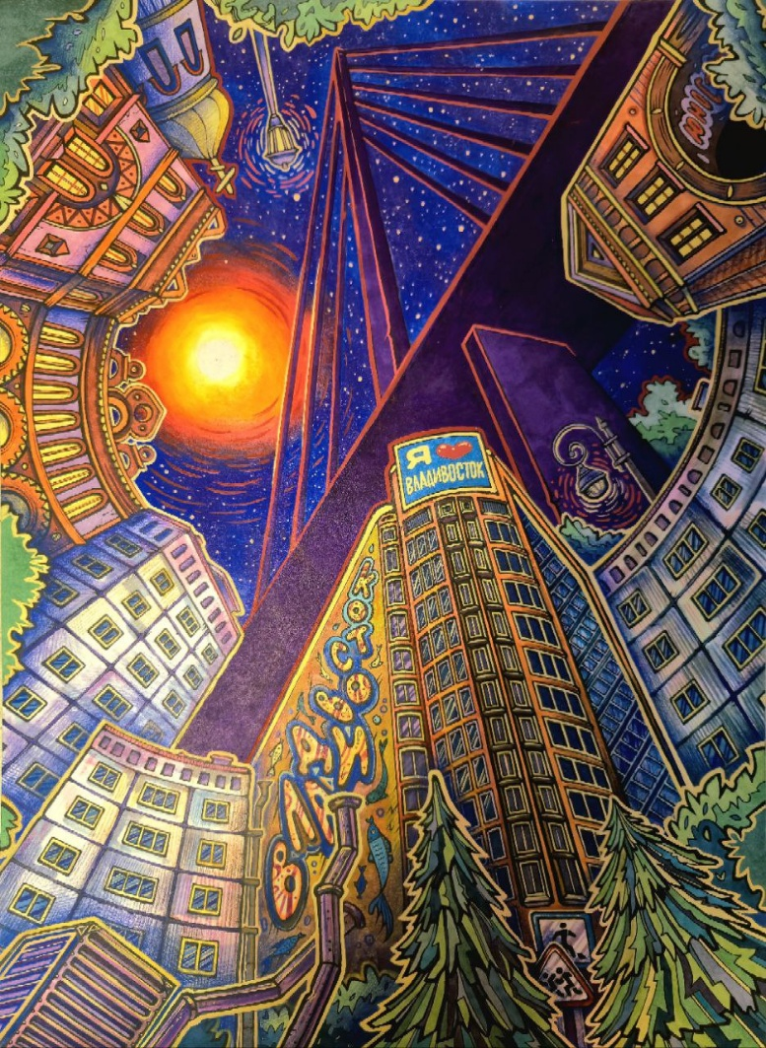

Приложение 2.
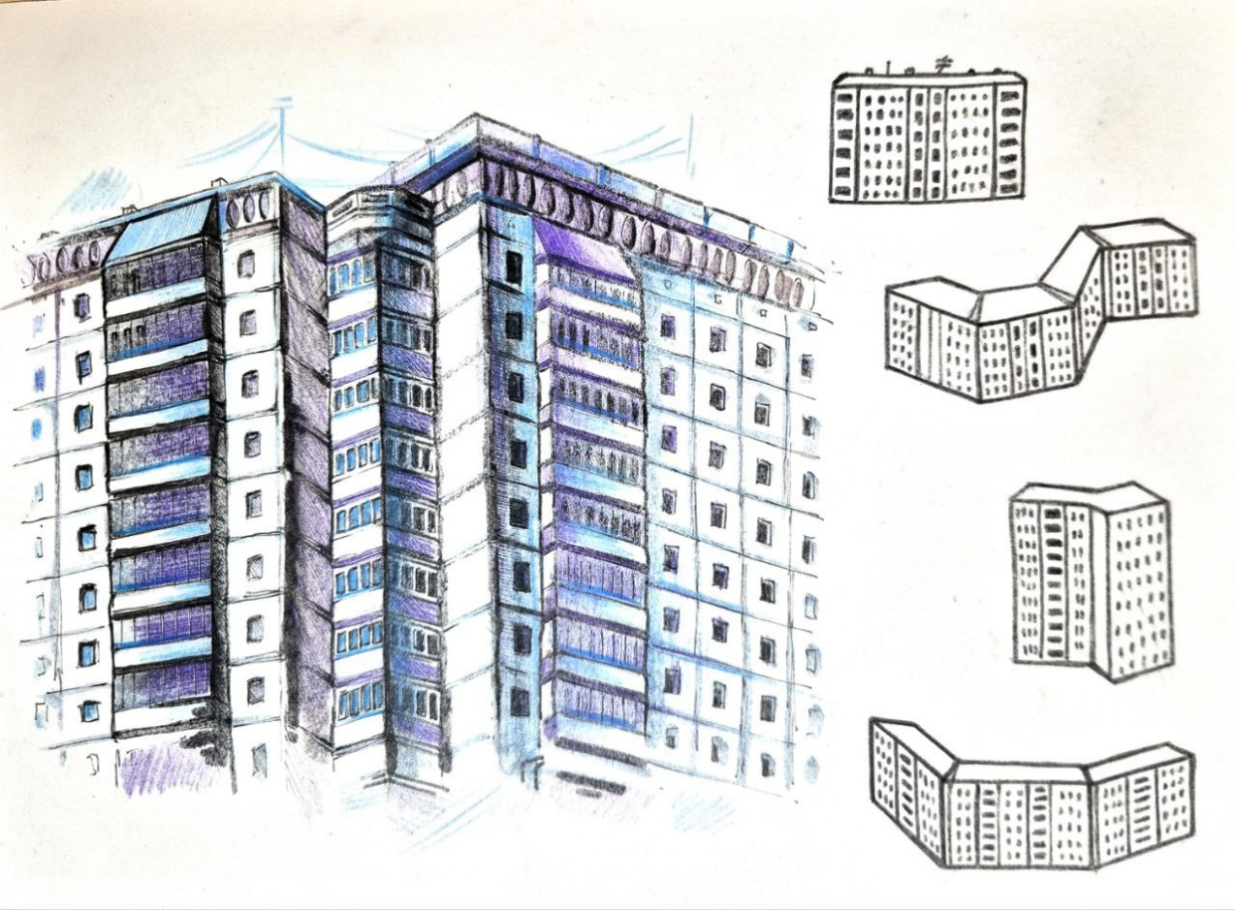
Приложение 3.
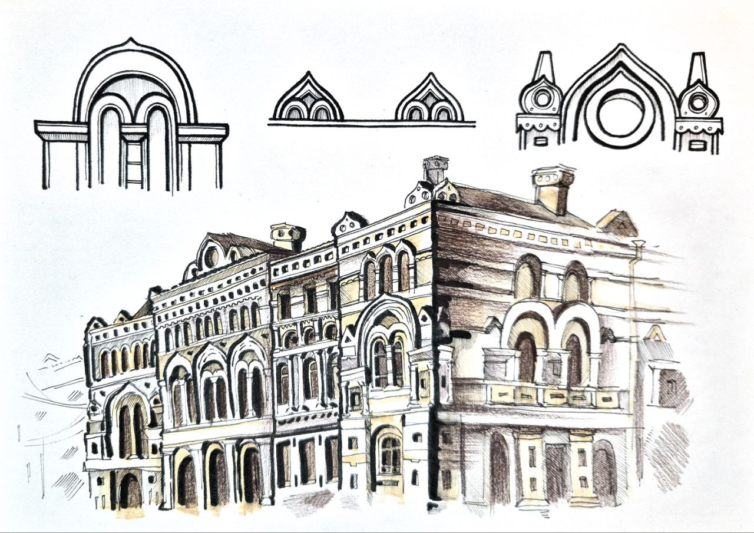

Приложение 4.
